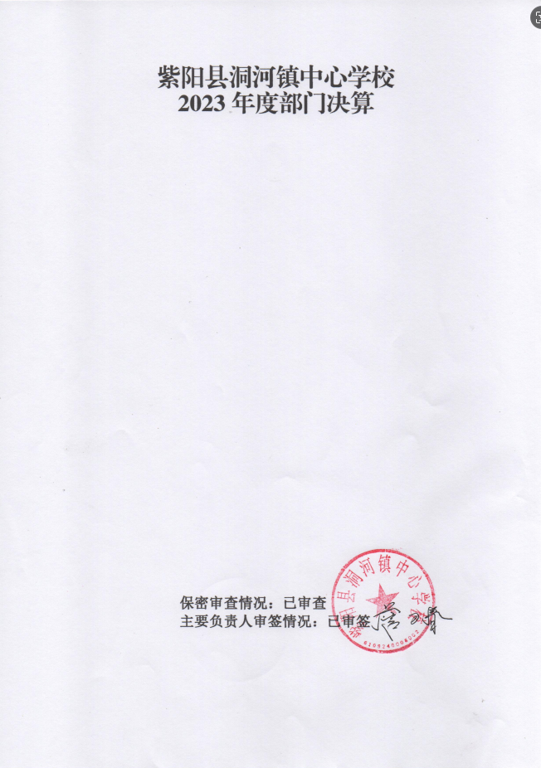

目 录
第一部分 部门（单位）概况
一、单位主要职责及内设机构
二、单位决算单位构成
三、单位人员情况
第二部分 2023年度部门决算情况说明
一、收入支出决算总体情况说明
二、收入决算情况说明
三、支出决算情况说明
四、财政拨款收入支出决算总体情况说明
五、一般公共预算财政拨款支出决算情况说明
六、一般公共预算财政拨款基本支出决算情况说明
七、政府性基金预算财政拨款收入支出决算情况说明
八、国有资本经营预算财政拨款支出决算情况说明
九、财政拨款“三公”经费及会议费、培训费支出决算情况说明
十、机关运行经费支出情况说明
十一、政府采购支出情况说明
十二、国有资产占用及购置情况说明
十三、预算绩效情况说明
十四、其他需要说明的情况
第三部分 2023年度部门决算表
一、收入支出决算总表
二、收入决算表
三、支出决算表
四、财政拨款收入支出决算总表
五、一般公共预算财政拨款支出决算表
六、一般公共预算财政拨款基本支出决算表
七、政府性基金预算财政拨款收入支出决算表
八、国有资本经营预算财政拨款支出决算表
九、财政拨款“三公”经费及会议费、培训费支出决算表
第四部分 专业名词解释
第五部分 附 件
第一部分 部门（单位）概况
一、单位主要职责及机构设置
（一）主要职责
1.贯彻落实党和国家的教育方针，组织实施学前教育、中小学义务教育，依法办学、自主管理，按照规定开齐开足课程，执行国家教育教学标准，保证教育教学质量；
2.维护受教育者、教师及其他职工的合法权益，保护师生的身心健康；
3.以适当方式为受教育者及其监护人了解受教育者的学业成绩及其他有关情况提供便利，对受教育者颁发相应的学业证书；
4.遵照国家有关规定收取费用并公开收费项目，依法接受监督；
5.对受教育者进行学籍管理，按照规定实施奖励或者处分；
6.管理、使用本单位的设施和经费。
（二）内设机构
根据紫阳县教育体育局有关文件规定，本部门设有办公室、教务处、德育处、教科室、总务处等机构。
办公室：负责文件收发、数据统计及部门间工作协调；
教务处：负责日常教学管理；
德育处：负责教师考勤、学生纪律、学生思想教育；
教科室：负责教育科研工作，教师培训管理；
总务处：负责学校资产、财务、营养餐、安全等管理工作。
二、部门决算单位构成
本单位作为紫阳县教育体育局“二级”预算单位，编制2023年度部门决算。
三、部门（单位）人员情况
截至2023年底，本部门（单位）人员编制73人，其中行政编制0人、事业编制73人；实有人员79人，其中行政0人、事业79人。单位管理的离退休人员0人。
第二部分 2023年度部门决算情况说明
一、收入支出决算总体情况说明
2023年度收入总计1328.72万元与上年相比收入总计减少6.35万元，下降0.0048%。主要是学生数减少公用经费减少，支出总计均为1446.72万元，与上年相比支出总计减少116.5万元，增长8.05%。主要是上年结转。
二、收入决算情况说明
2023年度本年收入合计1342.72万元，其中：财政拨款收入1328.72万元，占98.96%；事业收入14万元，占1.04%；经营收入0万元，占0%；其他收入0万元，占0%。
三、支出决算情况说明
2023年度本年支出合计1446.72万元，其中：基本支出1372.72万元，占94.88%；项目支出74万元，占5.12%；经营支出0万元，占0%。
四、财政拨款收入支出决算总体情况说明
2023年度财政拨款收入总计1328.72万元，与上年相比收入总计减少6.35万元，减少0.0048%，主要原因是学生数减少。
支出总计均为1432.72万元，与上年相比支出总计增加102.5万元，增长7.15%。主要原因是上年结转支付工程款等。
2023年度一般公共预算财政拨款支出年初预算1432.72万元，支出决算1432.72万元，完成年初预算的100%，占本年支出合计的100%。与上年相比，财政拨款支出增加118.29万元，增长（下降）8.26%，主要原因是上年度基本支出结转30万元，项目支出结转74万元。按照政府功能分类科目，其中：
1.教育支出（类）普通教育（款）学前教育（项）。
年初预算0万元，支出决算30.72万元。决算数小于年初预算数的主要原因是年初编制预算时人员经费由中心学校统一编制在中学教育一起，未单列学前教育，本年支出为人员经费、日常公用经费支出。
- 教育支出（类）普通教育（款）小学教育（项）。
年初预算0万元，支出决算115.09万元。决算数大于年初预算数的主要原因是年初编制预算时人员经费由中心学校统一编制在中学教育一起，未单列学前教育和初中教育，本年支出为小学教育人员经费、日常公用经费支出。
- 教育支出（类）普通教育（款）初中教育（项）。
年初预算747.49万元，支出决算945.18万元。决算数大于年初预算数的主要原因是年初编制预算时人员经费由中心学校统一编制在中学教育一起，未单列学前教育和小学教育，本年支出为中学教育人员经费、日常公用经费支出。
- 教育支出（类）普通教育（款）特殊学校教育（项）。
年初预算0万元，支出决算2万元。决算数大于年初预算数的主要原因是年初编制预算时未编制残疾学生随班就读经费。
- 其他教育支出（类）其他教育支出（款）。
年初预算0万元，支出决算60万元。决算数大于预算数的主要原因是上年结转基本支出30万元，项目支出结转30万元。
6.社会保障和就业支出（类）行政事业单位养老支出
（款）机关事业单位养老保险缴费支出（项）
年初预算为104.89万元，支出决算为105.73万元。决算数大于年初预算数的主要原因是人员增加。
7.社会保障和就业支出（类）行政事业单位养老支出
（款）机关事业单位职业年金缴费支出（项）
年初预算0万元，支出决算16.93万元。决算数大于年初预算数的主要原因是年初编制预算时未编制职业年金缴费。
8.社会保障和就业支出（类）抚恤（款）死亡抚恤（项）
年初预算为0万元，支出决算为33.92万元。决算数大
于年初预算数的主要原因是年初预算仅编制我单位人员经费，本年支出为死亡抚恤金。
9.卫生健康支出（类）行政事业单位医疗（款）事业单位医疗（项）
年初预算为51.42万元，支出决算为59.04万元。决算
数大于年初预算数的主要原因是人员增加。
10.住房保障支出（类）住房改革支出（款）住房公积金（项）
年初预算78.57万元，支出决算78.11万元。决算数小于年初预算数的主要原因是人员变动。
六、一般公共预算财政拨款基本支出决算情况说明
2023年度一般公共预算财政拨款基本支出1206.51万元，包括人员经费和公用经费。其中：
（一）人员经费1077.54万元，主要包括：基本工资、津贴补贴、奖金、绩效工资、机关事业单位基本养老保险缴费、职业年金缴费、职工基本医疗保险缴费、其他社会保障缴费、住房公积金、其他工资福利支出、抚恤金、生活补助、助学金、其他对个人和家庭的补助。
（二）公用经费128.97万元，主要包括：办公费、水费、电费、邮电费、差旅费、维修（护）费、培训费、劳务费、其他商品服务支出。
七、政府性基金预算财政拨款收入支出决算情况说明
单位2023年度无政府性基金预算财政拨款收支，已公开空表。
八、国有资本经营预算财政拨款支出决算情况说明
本单位2023年度无国有资本经营预算财政拨款收支，已公开空表。
九、财政拨款“三公”经费及会议费、培训费支出决算情况说明
（一）“三公”经费支出决算情况说明
2023年度本单位无财政拨款“三公”经费支出，已公开空表。
1.因公出国（境）费支出情况说明
本年度无财政拨款因公出国（境）费支出。
2.公务用车购置费支出情况说明
本年度无财政拨款公务用车购置费支出。
3.公务用车运行维护费支出情况说明
本年度无财政拨款公务用车运行维护费支出。
4.公务接待费支出情况说明
本年度无财政拨款公务接待费支出。
（二）培训费支出情况说明
2023年度财政拨款安排培训费预算0万元，支出决算6.39万元，主要原因是主要原因是年初预算时仅编制我单位人员经费，本年支出为用公用经费支出的教师培训费。
（三）会议费支出情况说明
本年度无财政拨款会议费支出。
十、机关运行经费支出情况说明
2023年度机关运行经费预算0万元，支出决算0万元，完成预算的0%。支出决算比上年减少（增加）00万元，主要原因是本单位无机关运行经费支出。
十一、政府采购支出情况说明
本单位2023年度无政府采购事项。
十二、国有资产占用及购置情况说明
截至2023年末，本部门（部门）共有车辆0辆，其中副部（省）级以上领导用车0辆，主要领导干部用车0辆，机要通信用车0辆，应急保障用车0辆，执法执勤用车0辆，特种专业技术用车0辆，离退休干部用车0辆，其他用车0辆0
2023年当年购置车辆0辆；购置单价100万元以上的设备0台（套）。
十三、预算绩效情况说明
未开展相关绩效评价工作
（一）预算绩效管理工作开展情况说明
未开展整体支出绩效自评工作。
（二）部门整体支出绩效自评结果
根据年度设定的绩效目标，部门整体支出自评得分93，全年预算数1432.72万元，执行数1432.72万元，完成预算的100%。本年度本部门总体运行情况及取得的成绩：2023年度本单位认真做好年度财政资金的预算编制工作，按照政府采购目录及采购限额标准编制政府采购预算，做到应编尽编。预算及时公开到相关的信息网络平台，对预算的资金进行全方位的监督和管理，使每一笔资金都能起到最大的使用效益。在资金使用和管理方面，进一步强化资金统筹，优化资金结构，明确开支范围，细化资金用途、提升资金的产出效果、节约成本与资源、提高部门的办事效率的目的，确保部门职责任务顺利完成。在部门预算整体支出绩效方面都按规定严格执行，合理安排支出，使财政资金发挥出最大的效益。全年基本支出保证了部门的正常运行和日常工作的正常开展，达到预期绩效目标。发现的问题及原因： 绩效目标设立不够明确、细化和量化。项目单位虽然设立了项目资金绩效目标，但目标不够明确、细化和量化； 资金使用效益有待进一步提高。主要原因是对预算及管理有关政策理解不透彻，目标不够精细化，认识有待加强。下一步改进措施：重视单位预算编制工作，逐项做出预算计划，预算合理、不留缺口、不留空项；提高预算业务水平，注重评价质量。部门整体绩效评价工作是一项长期性的工作，专业性强，工作量大，进一步加强开展部门领导及经办人员相关的政策、业务工作培训，组织开展部门之间、单位之间的经验交流，切实推进绩效评价工作的开展。预算资金分析常态化，定期做好预算支出分析，做好部门整体支出预算评价工作，加大问责问效力度。
洞河学校整体支出绩效自评表
（2023年度）
部门（单位）名称
年度主要任务完成情况 | 任务名称 | 主要内容 | 完成情况 | 全年预算数（万元） |  |  | 全年执行数（万元） |  |  | 分值 | 执行率 |  | 得分
 |  |  |  | 总额 | 财政拨款 | 其他资金 | 总额 | 财政拨款 | 其他资金 | 分值 |  |  | 得分
年度主要任务完成情况 | 工资福利支出 | 基本工资、津贴补贴、奖金、绩效工资、机关事业单位基本养老保险缴费、职业年金缴费、职工基本医疗保险缴费、其他社会保障缴费、住房公积金 |  | 1077.54 | 1077.54 |  |  | 1077.54 |  | — |  |  | —
年度主要任务完成情况 | 对个人和家庭的补助 | 抚恤金、助学金、其他对个人和家庭的补助 |  | 152.21 | 152.21 |  |  | 152.21 |  | — |  |  | —
年度主要任务完成情况 | 公用经费 | 办公费、水费、电费、邮电费、差旅费、维修（护）费、培训费、劳务费、其他商品服务支出。 |  | 128.97 | 114.97 | 14 | 128.97 | 114.97 | 14 | — |  |  | —
年度主要任务完成情况 | 项目支出 | 中学宿舍楼工程项目 |  |  |  |  |  | 74 |  | — |  |  | —
年度主要任务完成情况 | 金额合计 |  |  |  |  |  | 1432.72 | 1358.72 | 14 | 10
年度总体目标完成情况 | 预期目标（年初设定） |  |  |  |  |  | 目标实际完成情况
年度总体目标完成情况 | 1.保障学校正常运转；  2.落实家庭经济困难学生生活补助；  3.保障学校校舍安全；  4.促进乡村教师待遇保障，稳定乡村学校教师队伍；  5.确保特岗教师工资福利待遇；  6.提升农村义务教育学生营养状况。 |  |  |  |  |  | 1.学校正常运转；  2.家庭经济困难学生生活补助全面落实；  3.学校校舍安全使用；  4.保证乡村教师待遇保障，稳定乡村学校教师队伍；  5.特岗教师工资福利待遇得到保障；  6.农村义务教育学生营养状况持续改善。
年度绩效指标完成情况 | 一级指标 | 二级指标 | 指标内容 |  |  | 年度指标值 |  | 实际完成值 |  | 分值 |  | 得分
年度绩效指标完成情况 | 产出指标  （50分） | 数量指标 | 补助学生人数（人次） |  |  | 656 |  | 656 |  | 7 |  | 6
年度绩效指标完成情况 | 产出指标  （50分） | 数量指标 | 惠及家庭经济困难学生人次 |  |  | 656 |  | 656 |  | 7 |  | 6
年度绩效指标完成情况 | 产出指标  （50分） | 数量指标 | 惠及特岗教师人数（人） |  |  | 11 |  | 11 |  | 7 |  | 7
年度绩效指标完成情况 | 产出指标  （50分） | 数量指标 | 补助乡村教师人数（人） |  |  | 73 |  | 73 |  | 7 |  | 7
年度绩效指标完成情况 | 产出指标  （50分） | 质量指标 | 发放到位率 |  |  | 100% |  | 100% |  | 7 |  | 7
年度绩效指标完成情况 | 产出指标  （50分） | 时效指标 | 及时发放率 |  |  | 100% |  | 100% |  | 8 |  | 8
年度绩效指标完成情况 | 产出指标  （50分） | 成本指标 | 按标准兑现各类补助 |  |  | 100% |  | 100% |  | 7 |  | 7
年度绩效指标完成情况 | 效益指标（30分） | 经济效益指标 | 减轻学生家庭负担万元 |  |  | 87.49 |  | 87.49 |  | 5 |  | 4.5
年度绩效指标完成情况 | 效益指标（30分） | 经济效益指标 | 增加乡村教师收入 |  |  | 121.77 |  | 121.77 |  | 5 |  | 4.5
年度绩效指标完成情况 | 效益指标（30分） | 社会效益指标 | 政策知晓率 |  |  | ≥85% |  | 100% |  | 10 |  | 9
年度绩效指标完成情况 | 效益指标（30分） | 可持续影响指标 | 政策发挥效益年限（年） |  |  | ≥1 |  | 1 |  | 10 |  | 10
 | 满意度  指标  （10分） | 服务对象满意度指标 | 学生满意度 |  |  | ≥80% |  | 100% |  | 3 |  | 2
 | 满意度  指标  （10分） | 服务对象满意度指标 | 家长满意度 |  |  | ≥80% |  | 100% |  | 4 |  | 3
 | 满意度  指标  （10分） | 服务对象满意度指标 | 教师满意度 |  |  | ≥80% |  | 100% |  | 3 |  | 2
总分 |  |  |  |  |  |  |  |  |  | 100 |  | 93
（三）项目绩效自评结果
单位2023年度不单独填写绩效自评表。
（四）专项资金绩效自评结果
单位不主管专项资金
（五）部门重点评价项目绩效评价结果
本单位无部门重点评价项目。
- 财政重点评价项目绩效评价结果
无财政重点评价项目
十四、其他需要说明的情况
1.决算公开表格中金额数值保留两位小数，公开数据为四舍五入计算结果；个别数据项之间，个别数据合计项与分项数字之和存在小数点后尾差。
2.决算公开表格中部分数据约值万元时显示为零，实际不为零。
3.决算公开联系方式及信息反馈渠道。联系电话：（0915-4986399）。如电话号码发生变更，请通过其他公开渠道另行获取，本文本不再更新。
第三部分 2023年度部门决算表
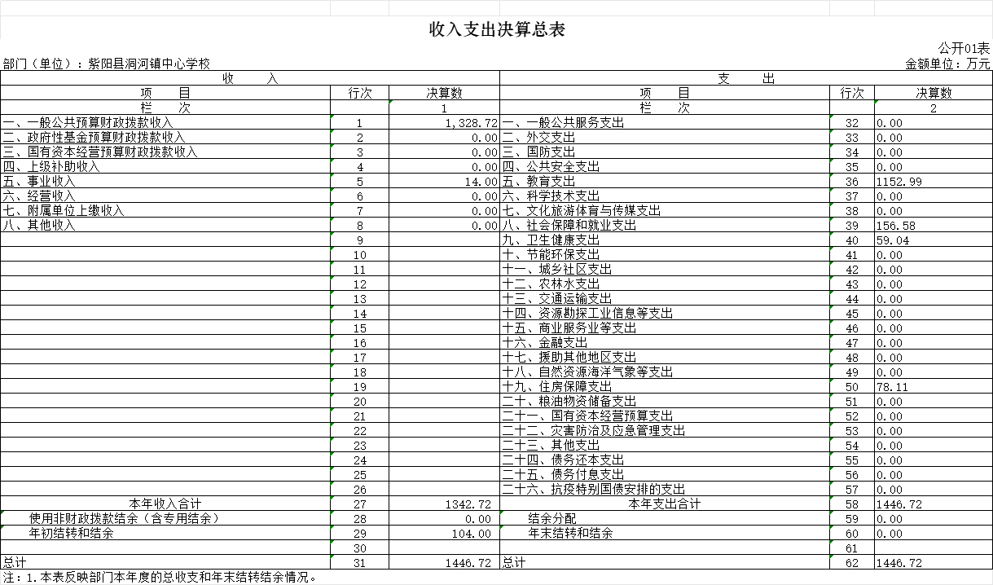
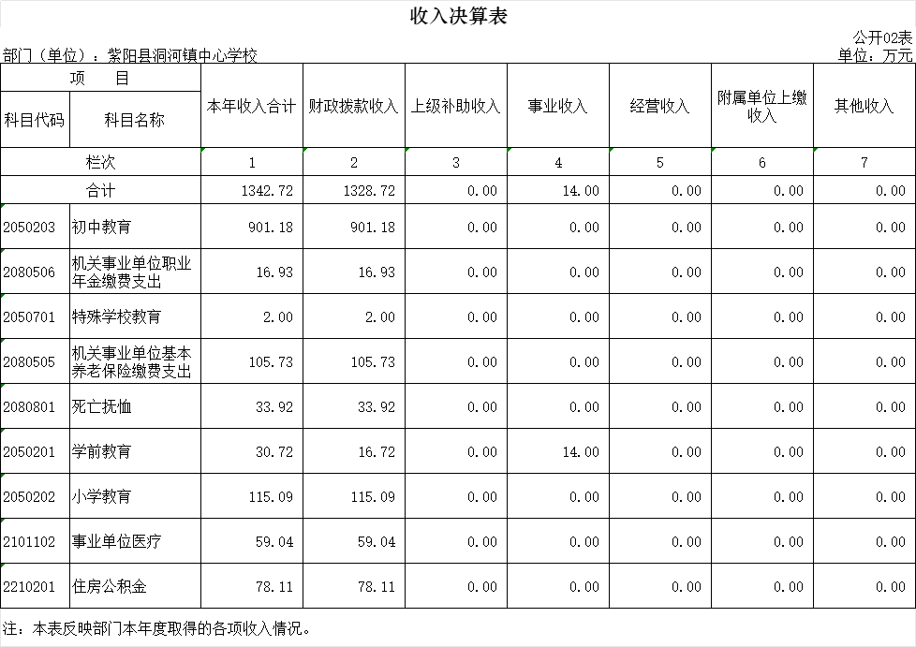
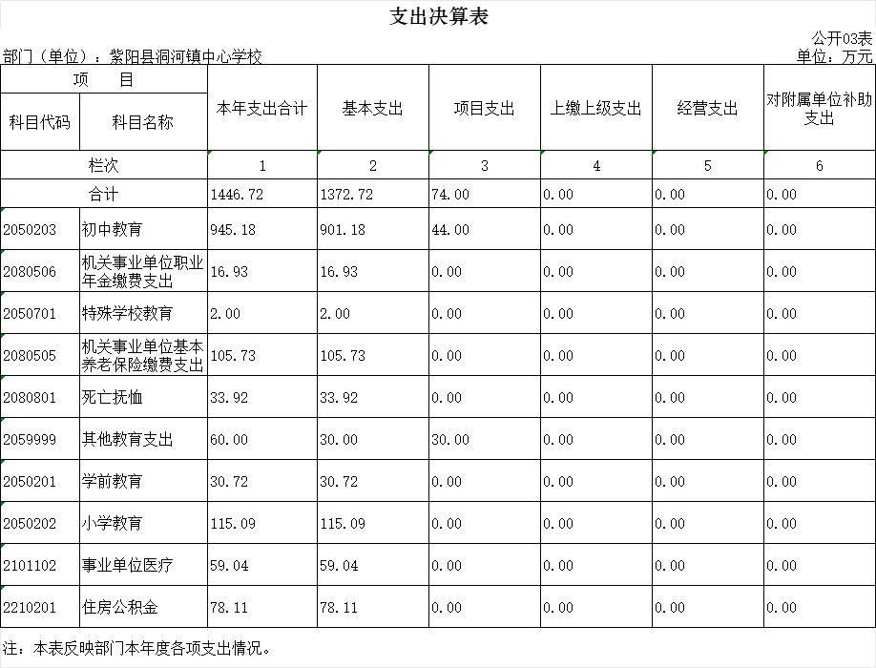
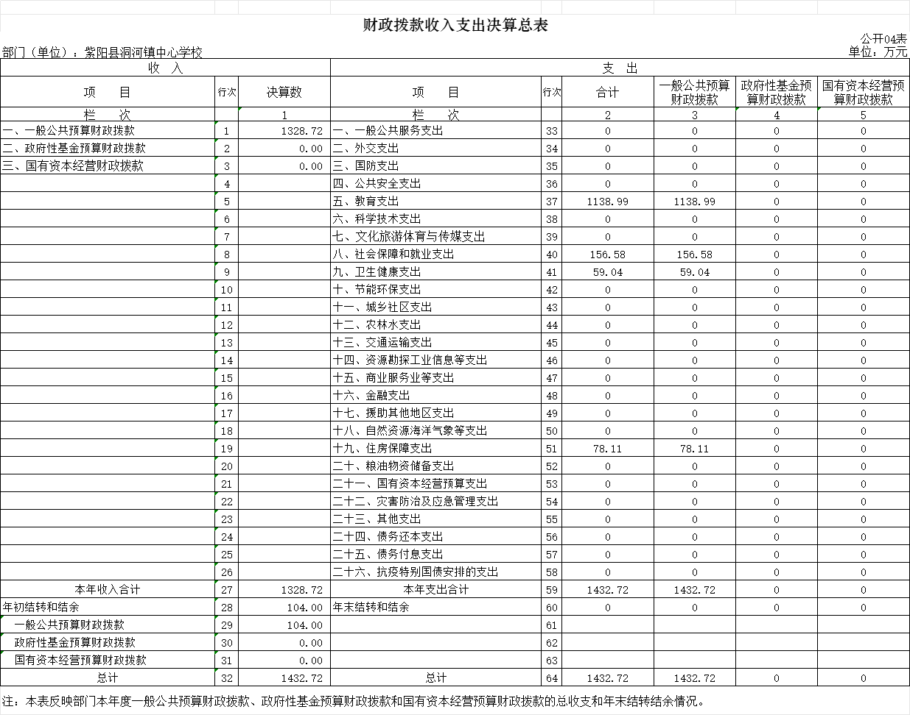
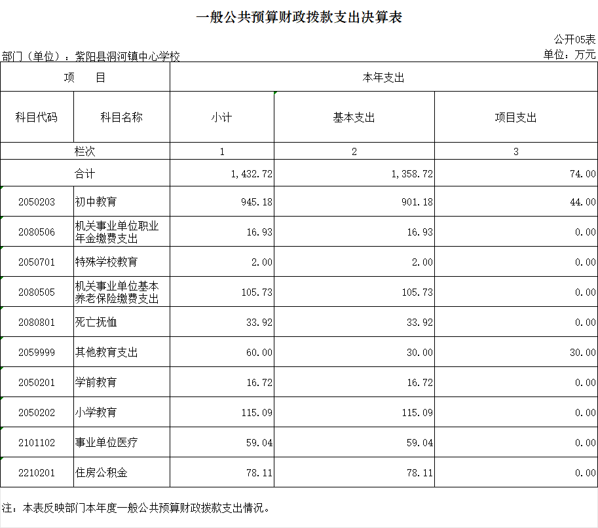
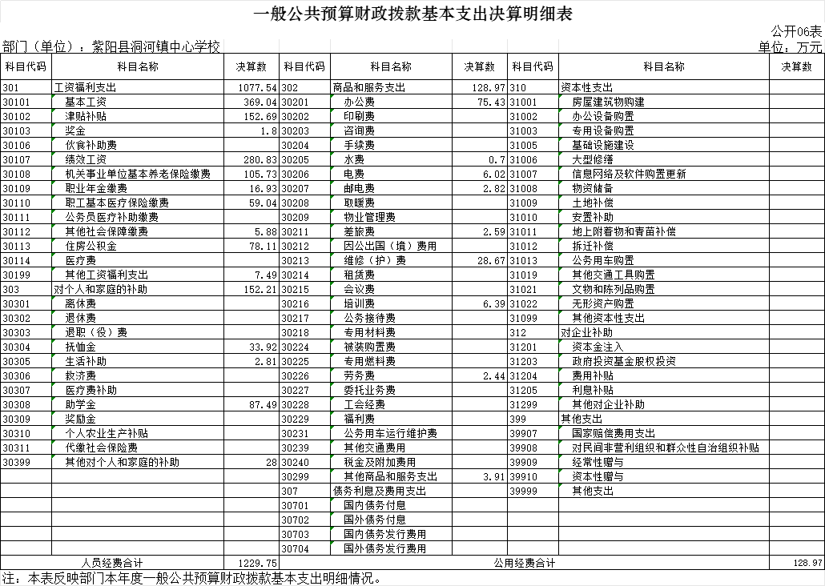
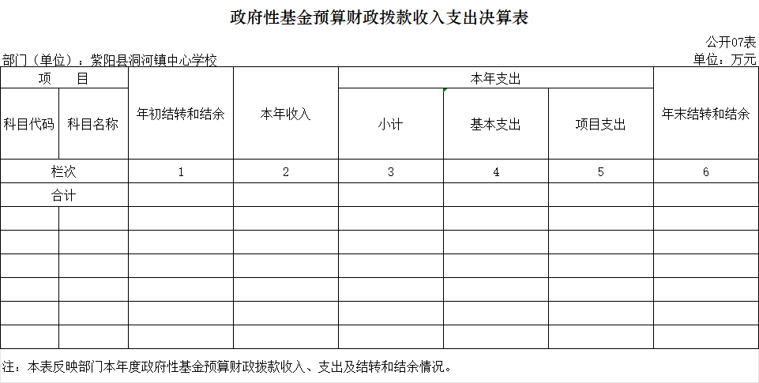
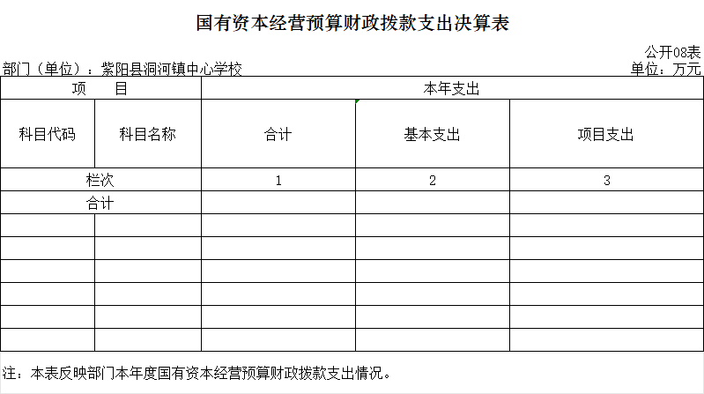
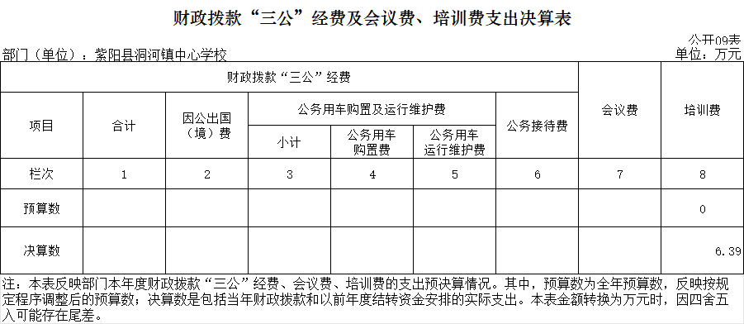

第四部分 专业名词解释
1.基本支出：指为保障机构正常运转、完成日常工作任务而发生的各项支出。
2.项目支出：指单位为完成特定的行政工作任务或事业发展目标所发生的各项支出。
3.“三公”经费：指部门使用财政拨款安排的因公出国（境）费、公务用车购置及运行费和公务接待费支出。
4.财政拨款收入：指本级财政当年拨付的资金。
5.公用经费：指为完成特定的行政工作任务或事业发展目标用于设备设施的维持性费用支出，以及直接用于公务活动的支出，具体包括公务费、业务费、修缮费、设备购置费、其他费用等。
6.工资福利支出：反映开支的在职职工和编制外长期聘用人员的各类劳动报酬，以及上述人员缴纳的各项社会保险费等。
7.结转资金：即当年预算已执行但未完成，或者因故未执行，下一年度需要按原用途继续使用的资金。
8.结余资金：即当年预算工作目标已完成，或者因故终止，当年剩余的资金。
第五部分 附 件
一、部门重点评价项目绩效评价结果
无重点评价项目
二、财政重点评价项目绩效评价结果
无财政重点评价项目

